Управление гражданской защиты администрации муниципального образования город Краснодар
Муниципальное казённое образовательное учреждение дополнительного профессионального образования муниципального образования город Краснодар «Курсы гражданской обороны»

Это необходимо знать! Зимняя безопасность!

Рекомендации населению в период оттепели при появлении гололеда и ледовых наростов на крышах зданий

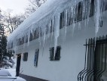  В зимнее время года большую опасность представляют сосульки и наледи на крышах домов. Во избежание неприятностей, обращайте внимание на огороженные участки тротуаров и ни в коем случае не пересекайте опасные зоны.  Чаще всего сосульки образуются над водостоками, именно эти участки фасадов домов особенно опасны.  Кроме того, обращайте внимание на обледенение тротуаров: большой слой льда на асфальте образуется именно под сосульками. | Если вы идете по тротуару и слышите звук падающего снега или льда - не останавливайтесь, не поднимайте голову и не отходите от здания.  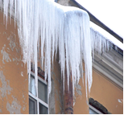  Следует как можно быстрее прижаться к стене, чтобы укрытием послужил козырек крыши.  Постарайтесь не парковать свой автомобиль в непосредственной близости от зданий, на крышах которых образовались сосульки и наледи.
Во время оттепелей лед и снег оттаивают, а потом вновь замерзают и делают поверхность проезжей части очень скользкой и опасной. А когда идет снег, он залепляет глаза пешеходов, при этом каждый пешеход старается укрыться от него капюшоном, воротником, что не только мешает обзору дороги, но и резко ухудшает видимость и создает реальную опасность не заметить движущийся автомобиль. Водитель с трудом видит перед собой дорогу, и поэтому неожиданно появившийся пешеход может быть сбит машиной.  Будьте особенно осторожны в гололед при переходе улицы.  Даже самый опытный водитель не сможет сразу остановить машину, особенно на скользкой дороге.  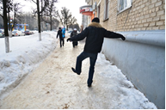  Запрещайте детям играть в снежки, футбол на тротуарах вблизи проезжей части. | Будьте осторожны при входе в помещение и выходе из него. Ступеньки могут быть скользкими, поэтому держитесь за перила. Обратите внимание на крышу дома, там наверняка есть сосульки, которые могут упасть. Также может внезапно произойти сход снега с крыши.  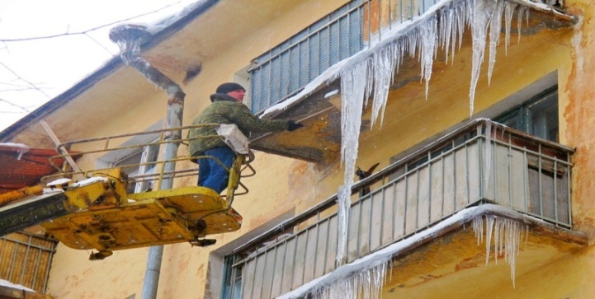  Если Вы пользуетесь ледовой переправой в период оттепели лед ломается без треска, вода быстро просачивается и заполняет следы. Если лед начал трескаться осторожно ложитесь и ползите по своим следам обратно. В конце зимы опасны прибрежные участки, участки вблизи сливных труб, под мостами.
Будьте осторожны! Берегите себя и своих близких!
Единый телефон экстренных оперативных служб – 112

